

ESCOLA BÁSICA DO 1.º CICLO COM PRÉ-ESCOLAR ASPIRANTE MOTA FREITAS
ANO LETIVO 2014/2015
“EPSAE”: Educando para a Saúde, Segurança pessoal e higiene.
PLANIFICAÇÃO DO PROJETO (PAE)

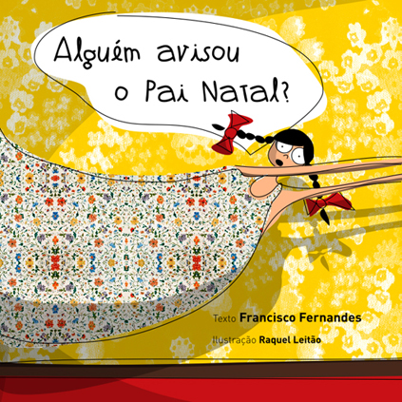

DESIGNAÇÃO DO PROJETO
- Festa de Natal: “A magia da arca dos livros”

EQUIPA COORDENADORA
Elisabete Covelo, Ana Maria Rodrigues e Laurinda Nunes
Em colaboração com toda comunidade Escolar particularmente, a técnica superior de biblioteca Andreia Brites, os profs. Carlos Cruz (E.E.M.D) e Marisa Pereira (E.E.P.)

CALENDARIZAÇÃO
De 01 a 18 de dezembro de 2014

ANEXOS:

Programa da festa de Natal – dia 18 de dezembro de 2014

Horário | Calendarização
9:00h | Chegada dos(as) alunos(as) ao recinto escolar.
9:30h – 10:00h | Preparação dos(as) discentes para a festa de Natal.
10:00h – 10:30h | Lanche
10:30h – 11:30h | Celebração de Natal
11:30h – 12:00h | Distribuição de presentes por todos os grupos escolares (e possível visita do “Pai Natal”.
12:00h – 13:15h | Almoço de Natal


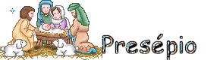
Segundo a tradição católica, o presépio foi criado por São Francisco de Assis, no século XIII. Com a permissão do Papa, São Francisco montou um presépio de palha que representava o ambiente do nascimento de Jesus, com pessoas e animais reais e não bonecos. Neste cenário foi celebrada a missa de Natal e o sucesso foi tamanho que rapidamente se estendeu por toda a Itália.
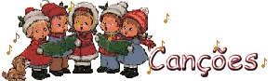
Anjos cantores anunciam uma boa notícia: "Glória no mais alto dos céus e paz na terra aos homens de boa vontade". Anjos foram os mensageiros que surgiram nos céus para confirmar o nascimento do filho de Deus. Pela melodia que cantam anunciam um novo tempo. As canções natalinas são cantadas até hoje nas vésperas de Natal.

Na ponta da árvore de Natal e, muitas vezes, sobre o presépio se coloca a Estrela de Belém. Simboliza a estrela que guiou os magos e sábios do Oriente até o lugar do nascimento do Menino Jesus. A Estrela possui quatro pontas e uma cauda luminosa, como um cometa.

Os Reis magos foram sábios que vieram do Oriente para visitar o Menino Jesus que hav ia acabado de nascer. Algumas lendas dizem que eles vieram da Pérsia e se chamavam: Baltazar, Belquior e Gaspar. Eles trouxeram ouro, incenso e mirra como presentes para o Menino Jesus.
. 
A árvore natalina é simbolizada por um pinheiro enfeitado de luzes e de bolinhas coloridas e, para os cristãos, ela reúne dois símbolos religiosos: a luz e a vida.
Uma a lenda conta que havia três árvores próximas aos presépios: uma oliveira, uma tamareira e um pinheirinho, que desejavam homenagear o recém-nascido. A oliveira ofereceu suas azeitonas, e a tamareira suas tâmaras, mas o pinheirinho não tinha nada a ofertar. Lá do alto, as estrela s desceram do céu e po usaram sobre os galhos do pinheirinho, oferecendo-se como presente.


Em muitos países, se faz com ramos de pinheiro um a coroa ou guirlanda com quatro velas para esperar a chegada do Menino Jesus. Cada vela tem um significado especial de acordo com o catolicismo.

Acender velas nos lembra que o Natal é a festa da luz, porque nasceu Jesus Cristo. Na chama da vela estão presentes todas as forças da natureza. Para os cristãos, as velas simbolizam a fé, o amor e a vida.

As renas carregam sinos que anunciam o nascimento de Jesus. O sino lembra o tempo em que a igreja chamava os cristãos para as funções na igreja com seus toques que podiam ser alegres ou tristes.

PAE: Plano Anual de Escola
Note-se que esta programação poderá sofrer alterações, mediante as condicionantes que se evidenciem.

